

*Enrique González, Daniel Torija, Jerome Gamboa y Marco Batista*

**MANUAL DE INSTALACIÓN**

1. **Instalar VM**

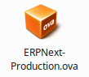

1. **Ejecute el archivo Ova y haga clic en Next/Go, lo que traerá un elemento como ERPNext en el panel izquierdo dentro de VM**



**Instalación ERPNext:**

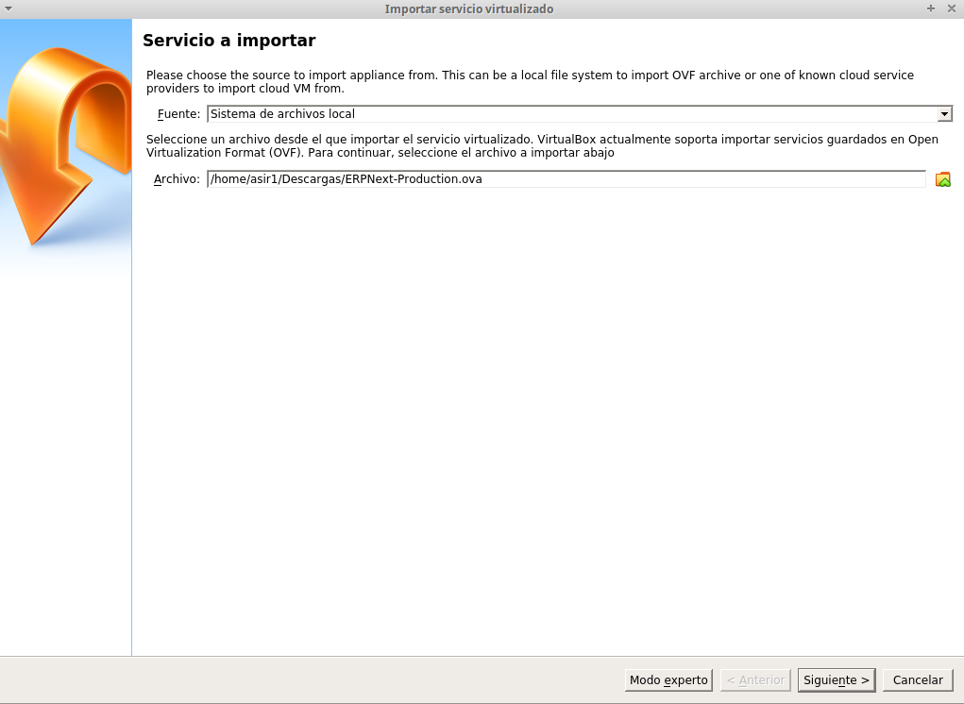

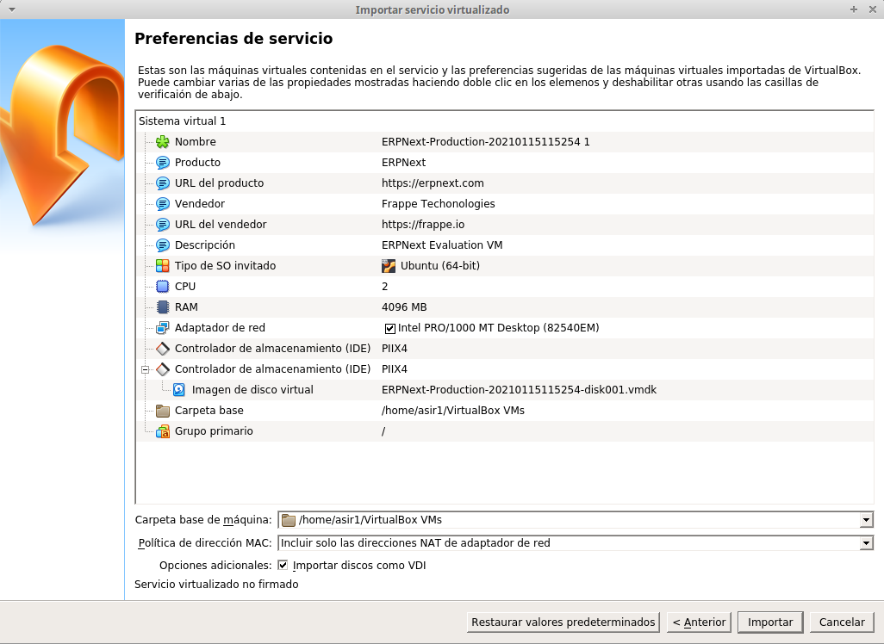



1. **Haga clic en él, una nueva ventana con Ubuntu se iniciará y luego se convierte en línea de comandos**

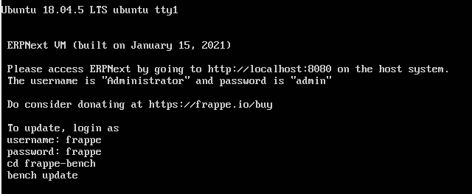

1. **Establecer frappe como nombre de usuario y contraseña**
2. **Verás que muestra el éxito y algún comando, mencionando que se inicie en el navegador del host local.**
3. **Ahora, salga de la VM e inicie su browser (chrome o Firefox etc.) y en la barra de búsqueda escriba localhost:8080**
4. **Se abrirá la página ERPNext con la pantalla de inicio de sesión**
5. **Introduzca el nombre de usuario como Administrador y la contraseña como administrador.**
6. **Completa la configuración restante.**
7. **sobre el tipo de empresa y datos financieros.**
8. **¡Bingo! Disfruta de ERPNext.**

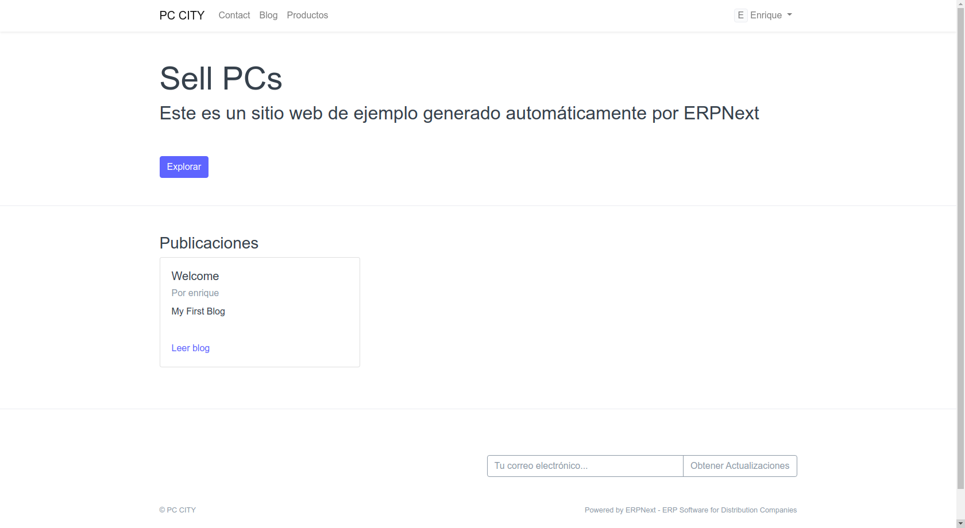

**Opciones de configuración:**

Al principio solo tiene acceso el administrador que configurará los módulos y posteriormente los usuarios accederán con los permisos asignados a sus campos de trabajo. Permite la creación de scripts dentro de cada departamento pero no permite la creación de entradas personalizadas a la hora de loguearse.